https://www.youtube.com/@TrucNguyenLeAnh
C. CÂU HỎI VÀ KẾT QUẢ THỰC HÀNH
Câu 1: Phân tích quá trình kết nối và bảo mật của Telnet qua Wireshark
- Giao thức Telnet hoạt động trên cổng TCP 23 mặc định. Dữ liệu trao đổi giữa Client và Server (bao gồm tên đăng nhập, mật khẩu và các câu lệnh thực thi) đều được truyền đi dưới dạng văn bản rõ (cleartext).
- Kẻ tấn công khi đứng trên cùng đường truyền mạng có thể dễ dàng sử dụng các công cụ bắt gói như Wireshark để trích xuất toàn bộ thông tin đăng nhập mà không cần phá mã hay bẻ khóa.
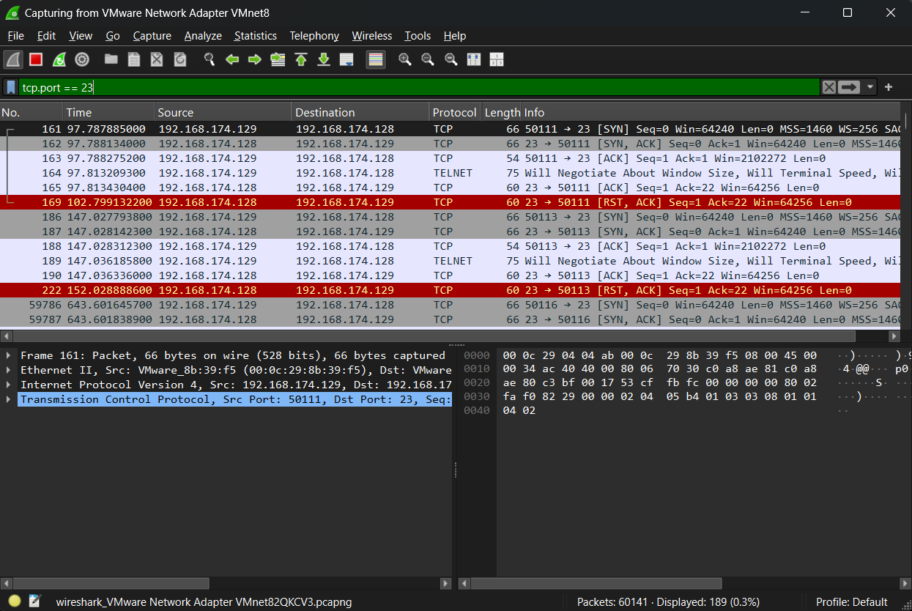
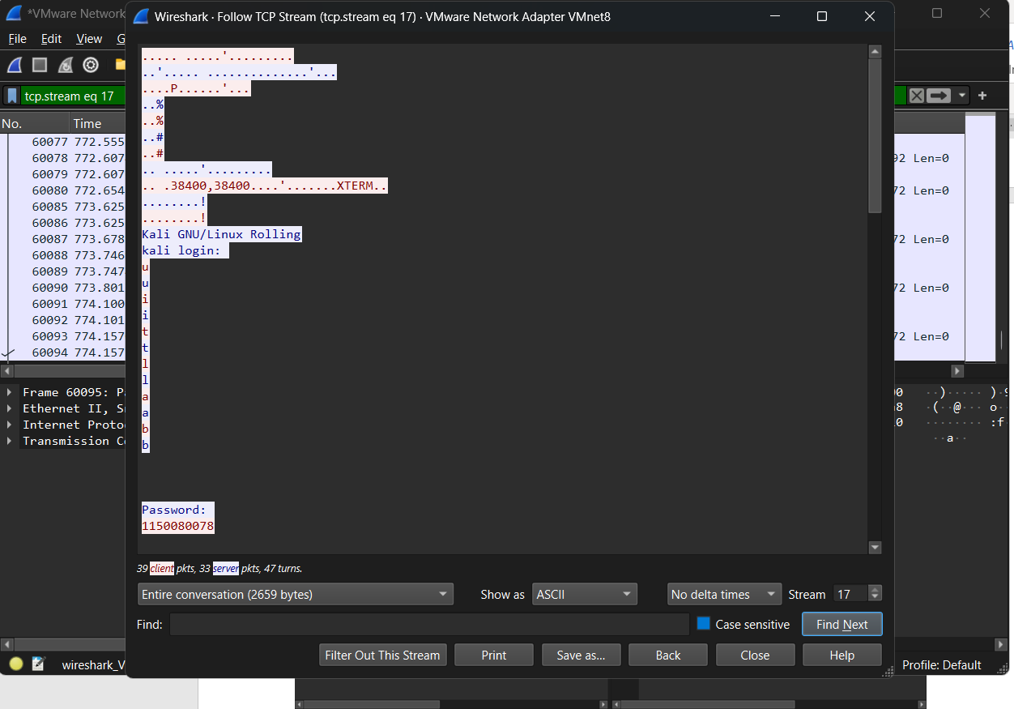
Câu 2: Cảnh báo PuTTY Security Alert xuất hiện khi nào và có ý nghĩa gì?
- Cảnh báo xuất hiện khi máy khách (Client) kết nối SSH lần đầu tiên tới máy chủ (Server).
- Ý nghĩa: PuTTY chưa lưu trữ khóa định danh công khai (Host Key) của Server trong bộ nhớ Cache. Hộp thoại hiển thị Fingerprint của khóa để người dùng xác nhận đây đúng là máy chủ hợp lệ cần kết nối, giúp ngăn chặn kiểu tấn công giả mạo máy chủ đứng giữa (Man-In-The-Middle - MITM).
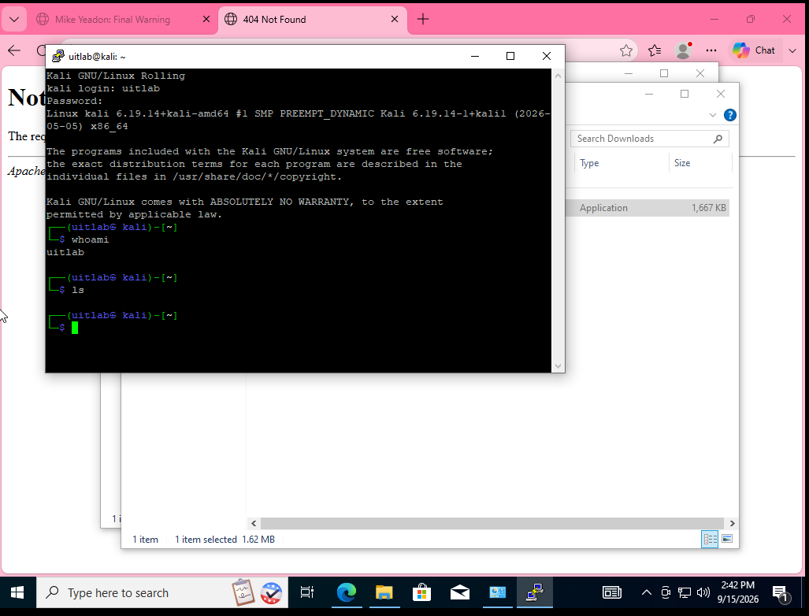
Câu 3: Phân tích quá trình bảo mật của SSH qua Wireshark
- SSH hoạt động trên cổng TCP 22. Sau giai đoạn bắt tay trao đổi phiên bản và thương lượng thuật toán mã hóa (như AES, ChaCha20, HMAC-SHA2), toàn bộ dữ liệu trao đổi tiếp theo đều được mã hóa đối xứng bằng khóa phiên (session key).
- Khi phân tích bằng tính năng "Follow TCP Stream" trên Wireshark, dữ liệu chỉ hiển thị các chuỗi ký tự ngẫu nhiên, hoàn toàn không thể đọc hay giải mã được thông tin tài khoản, mật khẩu hay lệnh đã gửi.
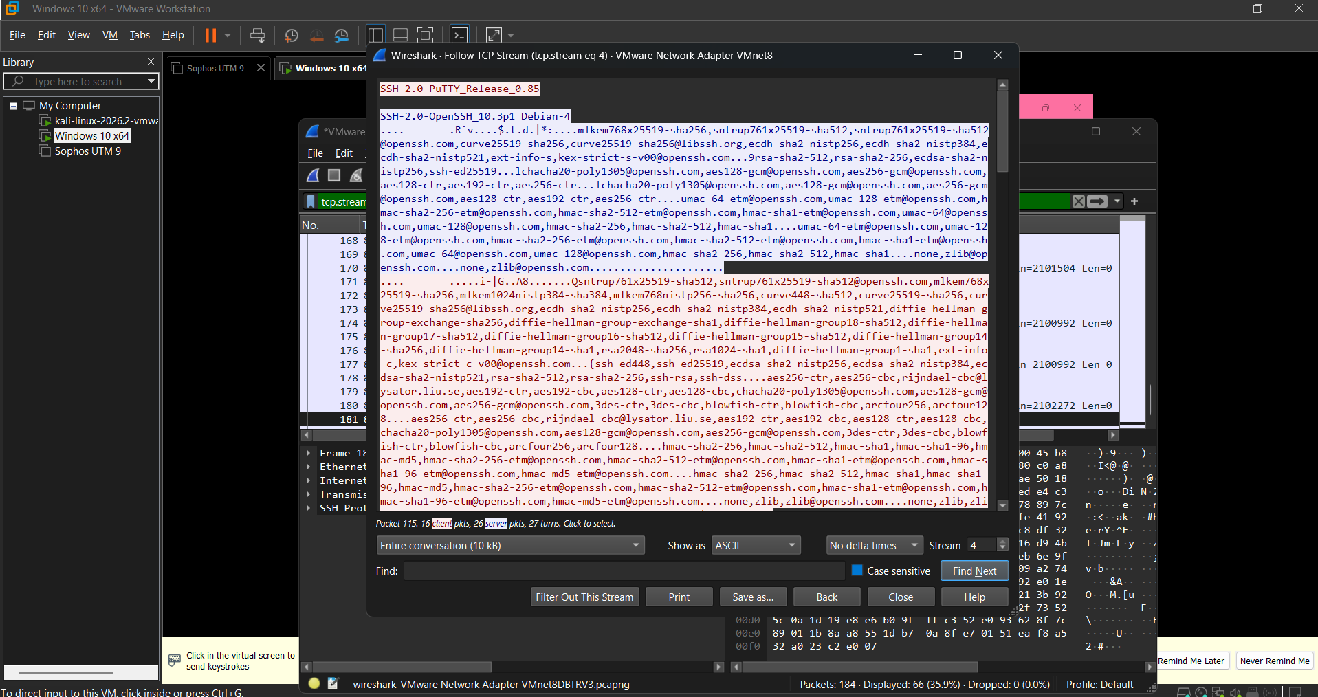
Câu 4: So sánh tính bảo mật giữa Telnet và SSH
Tiêu chí | Telnet | SSH (Secure Shell)
Cổng mặc định | TCP 23 | TCP 22
Hình thức truyền tải | Văn bản rõ (Cleartext) | Mã hóa hoàn toàn (Encrypted)
Bảo mật dữ liệu | Kém; dễ bị đánh cắp tài khoản qua sniffing | Rất cao; chống nghe lén và giả mạo
Xác thực Server | Không có cơ chế xác thực danh tính server | Dùng Host Key / Public Key để xác thực
Khuyến nghị sử dụng | Không nên dùng trong môi trường mạng thực tế | Tiêu chuẩn bắt buộc cho quản trị từ xa

Câu 5: Tại sao hiện nay các hệ thống thực tế đều vô hiệu hóa Telnet và thay bằng SSH?
- Telnet không tích hợp bất kỳ cơ chế mã hóa hay toàn vẹn dữ liệu nào, tiềm ẩn nguy cơ bảo mật nghiêm trọng (đặc biệt là nguy cơ lộ tài khoản quản trị hệ thống qua tấn công sniffing mạng LAN hoặc trung gian).
- SSH không chỉ mã hóa an toàn toàn bộ dữ liệu đăng nhập và phiên làm việc, mà còn hỗ trợ xác thực bằng cặp khóa (Key pair), cho phép đường hầm an toàn (SSH Tunneling/Port Forwarding) và truyền file bảo mật (SFTP/SCP).

